Documento de Requisitos do Cliente

BodyFitSystem
Cliente: BodyFit

Responsável: Jeovane Victor Ferreira

Histórico de Alterações
Data | Versão | Descrição | Autor
31/08/2016 | 1.0 | Definição inicial dos requisitos | Jonatan, Davi e Renilson
16/09/2016 | 1.1 | Conclusão do documento de requisitos | Jonatan, Davi e Renilson

Lista de Aprovadores
Nome | Cargo
Jeovane Victor Ferreira | Diretor de Informatica
Jonatan Washington Pereira da Silva | Gerente de Projetos

Sumário
1. Introdução 5
1.1 Propósito 5
1.2 Público Alvo 5
1.3 Convenções, termos e abreviações 5
2. Atores 5
3. Diagrama de Casos de Uso 6
3.1 Caso de uso de Aluno 6
3.2 Caso de uso de Professor 6
3.3 Caso de uso de Administrador 7
4. Casos de Uso 7
4.1 Logon 7
[UC001] Usuário Loga no sistema 7
[UC002] Usuário escolhe o perfil 8
4.2 Cadastro 8
[UC003] Cadastrar Aluno 8
[UC004] Cadastrar Professor 8
[UC005] Cadastrar Administrador 9
[UC006] Cadastrar Professor como coordenador 9
[UC007] Cadastrar Exercício padrão 10
[UC008] Cadastrar Treino padrão 10
[UC009] Cadastrar Exercício próprio 11
[UC010] Cadastrar Treino próprio 11
4.3 Listar 12
[UC011] Administrador lista Alunos 12
[UC012] Professor listar Alunos 13
[UC013] Listar Professores 13
[UC014] Listar Administradores 13
[UC015] Listar Exercícios padrão 14
[UC016] Listar Treinos padrão 14
[UC017] Professor lista seus Exercícios 15
[UC018] Professor lista seus Treinos 15
4.4 Remover 15
[UC019] Remover aluno 15
[UC020] Remover professor 16
[UC021] Remover Administrador 16
[UC022] Remover Exercício padrão 17
[UC023] Remover Treino padrão 17
[UC024] Remover Exercício 17
[UC025] Remover Treino 18
4.5 Consultar 18
[UC026] Administrador consulta aluno 18
[UC027] Professor consulta aluno 19
[UC028] Consultar Professor 19
[UC029] Consultar administrador 19
[UC030] Usuário consulta seus próprios dados 20
4.6 Editar 20
[UC031] Editar aluno 20
[UC032] Editar professor 21
[UC033] Editar Administrador 21
[UC034] Editar Exercício padrão 21
[UC35] Editar Treino padrão 22
[UC36] Professor Edita seus Treinos 22
[UC037] Professor Editar seus Exercícios 22
4.7 Outras operações de Professor 23
[UC38] Vincular Treinos a um aluno 23
[UC39] Professor imprime treinos do Aluno 23
4.8 Outras operações de Aluno 24
[UC040] Visualizar Treino 24
[UC41] Aluno imprime Treino 24
[UC42] Aluno visualiza seus Treinos 24
4.9 Outras operações de Administrador 25
[UC43] Administrador vincula um Aluno a um Professor 25
5. Referências 25

Introdução

Propósito
Este documento especifica os casos de uso do sistema BodyFitSystem, descrevendo os fluxos de eventos, entradas e saídas de cada caso de uso a ser implementado.

Público Alvo
Esse documento se destina principalmente aos líderes técnicos e desenvolvedores do projeto.

Convenções, termos e abreviações
Esta seção explica o conceito de alguns termos importantes que serão mencionados no decorrer deste documento. Estes termos são descritos na tabela a seguir, estando apresentados por ordem alfabética.
Outros termos e abreviações, que sejam padrões do processo, estão descritos no Glossário do ProSCes (acessível a partir da página principal do ProSCes).
Termo | Descrição
Atores | Alguém ou alguma coisa (ex: máquina, outro sistema), externa à aplicação, que interage de alguma forma com o sistema.
Casos de Uso | Uma sequência de ações realizadas pelo sistema que resulta num valor observável para um ator específico.
Requisitos funcionais | Requisitos técnicos do software que compõe o sistema, que descrevem ações que o sistema deve estar apto a executar, ou seja, o que o sistema deve fazer.
Requisitos não funcionais | Requisitos técnicos do software que compõe o sistema, que descrevem atributos que o sistema deve possuir ou restrições sob as quais ele deve operar.

Atores

Ator | Descrição
Administrador | Administrador o sistema
Aluno | Aluno da academia
Professor | Professor da academia

Diagrama de Casos de Uso
  - Caso de uso de Aluno
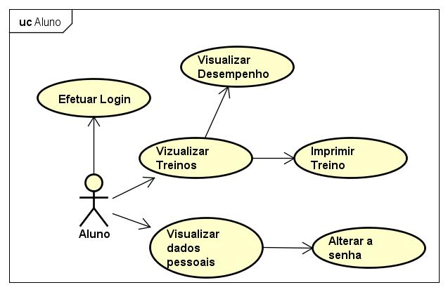
  - Caso de uso de Professor
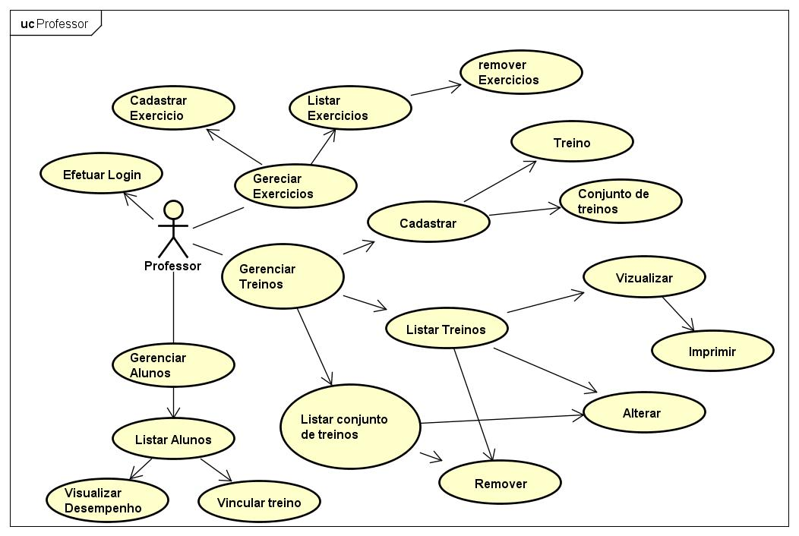
  - Caso de uso de Administrador
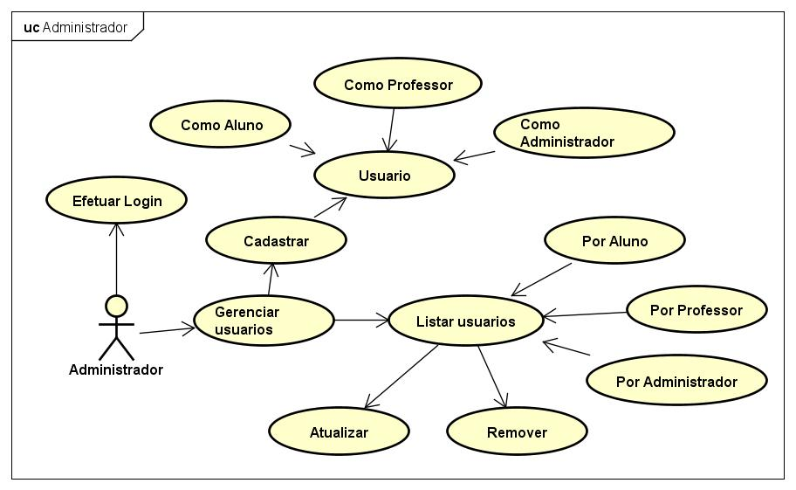

Casos de Uso
  - Logon
Login e autenticação de usuários no sistema.

[UC001] Usuário Loga no sistema
Pré-condições: O usuário precisa estar cadastrado no sistema.
Pós-condições: Usuário logado no sistema
Requisitos atendidos: [RF001].
Casos de Uso relacionados: [UC001], ... , [UC040].
Fluxo de eventos principal
- Usuário digita o seu CPF no campo “Login”
- Usuário digita a sua senha no campo “Senha” e clica em Login [FA01], [FE01]
- O sistema abre a tela de escolha de perfil.
Fluxos Alternativos
[FA01] Limpar os dados
1. Usuário clica em limpar;
2. O sistema limpa todos os campos;

Fluxos de Exceção
[FE01] Login ou senha incorretos
Caso o sistema não consiga validar o login e a senha deve aparecer uma mensagem de confirmação informando que o usuário não está cadastrado no sistema.

[UC002] Usuário escolhe o perfil
Pré-condições: O usuário precisa estar logado no sistema.
Pós-condições: Usuário com seu perfil de navegação no sistema definido.
Requisitos atendidos: [RF002].
Casos de Uso relacionados: [UC001].
Fluxo de eventos principal
- Após estar devidamente autenticado deve aparecer para o usuário uma tela com botões (Máx. 3) representando os perfis disponíveis para o usuário escolher com qual deles deseja navegar no sistema.
- O usuário clica em um dos botões.
- O Sistema deve abrir o menu principal de acordo com a escolha de perfil do usuário.

  - Cadastro
Operações de cadastro no sistema.

[UC003] Cadastrar Aluno
Pré-condições: O usuário precisa estar cadastrado no sistema com o perfil de administrador.
Pós-condições: Aluno cadastrado no sistema.
Requisitos atendidos: [RF003].
Casos de Uso relacionados: [UC001].
Fluxo de eventos principal
- No menu principal de administrador o mesmo deve clicar no botão de cadastrar usuários.
- Deve abrir uma tela de cadastro com todos os campos a serem preenchidos.
- Após ter preenchido os dados do usuário a ser cadastrado, o Administrador deve clicar no botão de salvar.
- O sistema autentica os dados inseridos e salva o aluno cadastrado. [FE01]
Fluxos de Exceção
[FE01] Aluno já cadastrado
- Caso o sistema encontre algum outro aluno com o mesmo CPF deve aparecer uma tela de aviso que o mesmo já está cadastrado.

[UC004] Cadastrar Professor
Pré-condições: O usuário precisa estar cadastrado no sistema com o perfil de administrador.
Pós-condições: Professor cadastrado no sistema.
Requisitos atendidos: [RF004].
Casos de Uso relacionados: [UC001].
Fluxo de eventos principal
- No menu principal de administrador o mesmo deve clicar no botão de cadastrar usuários.
- Deve abrir uma tela de cadastro com todos os campos a serem preenchidos.
- Após ter preenchido os dados do usuário a ser cadastrado, o Administrador deve clicar no botão de salvar.
- O sistema autentica os dados inseridos e cadastra o professor [FE01]
Fluxos de Exceção
[FE01] Professor já cadastrado
- Caso o sistema encontre algum outro professor com o mesmo CPF deve aparecer uma tela de aviso que o mesmo já está cadastrado.

[UC005] Cadastrar Administrador
Pré-condições: O usuário precisa estar cadastrado no sistema com o perfil de administrador.
Pós-condições: Administrador cadastrado no sistema.
Requisitos atendidos: [RF005].
Casos de Uso relacionados: [UC001].
Fluxo de eventos principal
- No menu principal de administrador o mesmo deve clicar no botão de cadastrar usuários.
- Deve abrir uma tela de cadastro com todos os campos a serem preenchidos.
- Após ter preenchido os dados do administrador a ser cadastrado, o Administrador deve clicar no botão de salvar.
- O sistema autentica os dados inseridos e cadastra o administrador [FE01]
Fluxos de Exceção
[FE01] Administrador já cadastrado
- Caso o sistema encontre algum outro administrador com o mesmo CPF deve aparecer uma tela de avisando que o mesmo já está cadastrado.

[UC006] Cadastrar Professor como coordenador
Pré-condições: O usuário precisa estar cadastrado no sistema com o perfil de administrador.
Pós-condições: Professor com permissões de coordenador cadastrado no sistema.
Requisitos atendidos: [RF006].
Casos de Uso relacionados: [UC001].
Fluxo de eventos principal
- Na tela de cadastro de professor deve existir um radio button para marcar o professor como coordenador.
- O professor clica no Radio Button de coordenador.
- O sistema segue o fluxo de cadastro de professor normalmente.

[UC007] Cadastrar Exercício padrão
Pré-condições: O usuário precisa estar cadastrado no sistema com o perfil de professor coordenador.
Pós-condições: Exercício padrão cadastrado no sistema.
Requisitos atendidos: [RF007].
Casos de Uso relacionados: [UC001], [UC002].
Fluxo de eventos principal
- No menu principal do professor o mesmo deve clicar no botão “Banco de Exercícios”.
- O Professor clica no botão “Cadastrar Exercício”.
- Deve aparecer uma tela com os campos “Nome do exercício”, “Intervalo”, “Carga” e “Repetições”.
- O coordenador deve clicar no botão de Cadastrar. [FA01], [FE01].

Fluxos Alternativos
[FA01] Limpar os dados
1. Usuário clica em limpar;
2. O sistema limpa todos os campos;
Fluxos de Exceção
[FE01] Exercício já cadastrado
- Caso o sistema encontre um exercício com o mesmo nome cadastrado deve aparecer uma tela com uma mensagem de aviso informando que a operação não pode ser concluída.

[UC008] Cadastrar Treino padrão
Pré-condições: O usuário precisa estar cadastrado no sistema com o perfil de professor coordenador.
Pós-condições: Treino padrão cadastrado no sistema.
Requisitos atendidos: [RF008].
Casos de Uso relacionados: [UC001], [UC002].
Fluxo de eventos principal
- No menu principal de professor o mesmo deve clicar no botão “Banco de Treinos”.
- O Professor clica no botão Cadastrar treinos padrão.
- Deve aparecer uma tela com os campos “Nome do treino”, uma Lista com os exercícios que irão ser cadastrado no treino e outra lista com todos os exercícios que podem ser adicionados;
- O usuário deve clicar no botão de Cadastrar. [FA01], [FA02], [FA03], [FE01];

Fluxos Alternativos
[FA01] Limpar os dados
1. Usuário clica em limpar;
2. O sistema limpa o campo do nome e a lista com os exercícios do treino.
[FA02] Adicionar exercício ao treino
- O professor clica no botão de adicionar exercícios ao Treino.
- O exercício selecionado na lista será adicionado a lista do treino.
[FA03] Remover exercício do treino
- O professor clica no botão de remover exercícios do Treino.
- O exercício selecionado na lista será removido da lista do treino.

Fluxos de Exceção
[FE01] Treino já cadastrado
Caso o sistema encontre um treino com o mesmo nome cadastrado por esse professor deve aparecer uma tela com uma mensagem de aviso informando que a operação não pode ser concluída.

[UC009] Cadastrar Exercício próprio
Pré-condições: O usuário precisa estar cadastrado no sistema com o perfil de professor.
Pós-condições: Exercício próprio do professor cadastrado no sistema.
Requisitos atendidos: [RF009].
Casos de Uso relacionados: [UC001], [UC002].
Fluxo de eventos principal
- No menu principal do professor o mesmo deve clicar no botão de “Meus Exercícios”.
- O Professor clica no botão “Cadastrar Exercício”.
- Deve aparecer uma tela com os campos “Nome do exercício”, “Intervalo”, “Carga” e “Repetições”.
- O coordenador deve clicar no botão de Cadastrar. [FA01], [FE01].

Fluxos Alternativos
[FA01] Limpar os dados
1. Usuário clica em limpar;
2. O sistema limpa todos os campos;
Fluxos de Exceção
[FE01] Exercício já cadastrado
- Caso o sistema encontre um exercício com o mesmo nome cadastrado para o mesmo professor deve aparecer uma tela com uma mensagem de aviso informando que a operação não pode ser concluída.

[UC010] Cadastrar Treino próprio
Pré-condições: O usuário precisa estar cadastrado no sistema com o perfil de professor.
Pós-condições: Treino próprio do professor cadastrado no sistema.
Requisitos atendidos: [RF010].
Casos de Uso relacionados: [UC001], [UC002].
Fluxo de eventos principal
- No menu principal de professor o mesmo deve clicar no botão “Meus Treinos”.
- O Professor clica no botão “Cadastrar treino”.
- Deve aparecer uma tela com os campos “Nome do treino”, uma Lista com os exercícios que irão ser cadastrado no treino e outra lista com todos os exercícios que podem ser adicionados;
- O usuário deve clicar no botão de Cadastrar. [FA01], [FE02], [FA03], [FE01];

Fluxos Alternativos
[FA01] Limpar os dados
1. Usuário clica em limpar;
2. O sistema limpa o campo do nome e a lista com os exercícios do treino.
[FA02] Adicionar exercício ao treino
- O professor clica no botão de adicionar exercícios ao Treino.
- O exercício selecionado na lista será adicionado a lista do treino.
[FA03] Remover exercício do treino
- O professor clica no botão de remover exercícios do Treino.
- O exercício selecionado na lista será removido da lista do treino.

Fluxos de Exceção
[FE01] Treino já cadastrado
Caso o sistema encontre um treino com o mesmo nome cadastrado por esse professor deve aparecer uma tela com uma mensagem de aviso informando que a operação não pode ser concluída.

4.3 Listar
Listar um objeto no sistema.

[UC011] Administrador lista Alunos
Pré-condições: O usuário precisa estar logado no sistema como Administrador.
Pós-condições: Alunos listados.
Requisitos atendidos: [RF011].
Casos de Uso relacionados: [UC001], [UC002].
Fluxo de eventos principal
- No menu principal o Administrador clica no botão de “Gerenciar Alunos”.
- A tela deve automaticamente listar todos os alunos cadastrados no sistema [FE01];

Fluxos de Exceção
[FE01] Nenhum Aluno cadastrado
- Caso não haja nenhum aluno cadastrado deve aparecer uma tela de aviso/confirmação.
- Deve aparecer um aviso na tabela dizendo que não há alunos cadastrados.

[UC012] Professor listar Alunos
Pré-condições: O usuário precisa estar logado no sistema como Professor.
Pós-condições: Alunos listados.
Requisitos atendidos: [RF012].
Casos de Uso relacionados: [UC001], [UC002]
Fluxo de eventos principal
- No menu principal o Professor clica no botão de gerenciar Alunos.
- A tela deve automaticamente listar todos os alunos do Professor. [FE01]
Fluxos de Exceção
[FE01] Nenhum aluno cadastrado
- Caso não haja nenhum aluno cadastrado deve aparecer uma tela de aviso/confirmação.
- Deve aparecer um aviso na tabela dizendo que não há alunos cadastrados.

[UC013] Listar Professores
Pré-condições: O usuário precisa estar logado no sistema como Administrador.
Pós-condições: Professores listados.
Requisitos atendidos: [RF013].
Casos de Uso relacionados: [UC001], [UC002]
Fluxo de eventos principal
- No menu principal o Administrador clica no botão “Gerenciar Professores”.
- A tela deve automaticamente listar todos os professores cadastrados no sistema. [FE01]

Fluxos de Exceção
[FE01] Nenhum professor cadastrado
- Caso não haja nenhum professor cadastrado deve aparecer uma tela de aviso/confirmação.
- Deve aparecer um aviso na tabela dizendo que não há professores cadastrados.

[UC014] Listar Administradores
Pré-condições: O usuário precisa estar logado no sistema como Administrador.
Pós-condições: Administradores listados.
Requisitos atendidos: [RF014].
Casos de Uso relacionados: [UC001], [UC002].
Fluxo de eventos principal
- No menu principal o Administrador clica no botão “gerenciar Administradores”.
- A tela deve listar automaticamente todos os administradores cadastrados no sistema. [FE01]

Fluxos de Exceção
[FE01] Nenhum administrador cadastrado
- Caso não haja nenhum administrador cadastrado deve aparecer uma tela de aviso/confirmação.
- Deve aparecer um aviso na tabela dizendo que não há administradores cadastrados.

[UC015] Listar Exercícios padrão
Pré-condições: O usuário precisa estar logado no sistema como Professor.
Pós-condições: Exercícios listados.
Requisitos atendidos: [RF013].
Casos de Uso relacionados: [UC001], [UC002].
Fluxo de eventos principal
- No menu principal o Professor clica no botão exercícios para abrir a tela de Exercícios.
- Na tela de Exercícios o professor clica no botão de listar exercícios. [FE11]

Fluxos de Exceção
[FE11] Nenhum exercício cadastrado
- Caso não haja nenhum exercício cadastrado deve aparecer uma tela de aviso/confirmação.
- Deve aparecer um aviso na tabela dizendo que não há exercícios cadastrados

[UC016] Listar Treinos padrão
Pré-condições: O usuário precisa estar logado no sistema como Professor.
Pós-condições: Treinos padrão listados.
Requisitos atendidos: [RF016].
Casos de Uso relacionados: [UC001].
Fluxo de eventos principal
- No menu principal o Professor clica no botão “Banco de Treinos” para abrir a tela de Treinos.
- A tela deve automaticamente lista todos os treinos padrão cadastrados no sistema. [FE01].

Fluxos de Exceção
[FE01] Nenhum Treino cadastrado
- Caso não haja nenhum treino padrão cadastrado deve aparecer uma tela de aviso e confirmação.
- Deve aparecer um aviso na tabela dizendo que não há nenhum treino padrão cadastrado.

[UC017] Professor lista seus Exercícios
Pré-condições: O usuário precisa estar logado no sistema como Professor.
Pós-condições: Exercícios do professor listados.
Requisitos atendidos: [RF017].
Casos de Uso relacionados: [UC001], [UC002].
Fluxo de eventos principal
- No menu principal o Professor clica no botão “Meus Exercícios”.
- Deverá aparecer uma tela com todos os Exercícios do professor cadastrados no sistema. [FE01]
Fluxos de Exceção
[FE01] Nenhum Exercício cadastrado
- Caso o professor não tenha nenhum Exercício cadastrado no sistema deve aparecer uma tela de aviso e confirmação.
- Deve aparecer um aviso na tabela dizendo que o professor não possui Exercícios cadastrados.

[UC018] Professor lista seus Treinos
Pré-condições: O usuário precisa estar logado no sistema como Professor.
Pós-condições: Treinos padrão listados.
Requisitos atendidos: [RF018].
Casos de Uso relacionados: [UC001].
Fluxo de eventos principal
- No menu principal o Professor clica no botão “Meus Treinos” para abrir a tela de Treinos.
- A tela deve automaticamente lista todos os treinos do professor cadastrados no sistema. [FE01].

Fluxos de Exceção
[FE01] Nenhum Treino cadastrado
- Caso o professor não possua nenhum treino cadastrado deve aparecer uma tela de aviso e confirmação.
- Deve aparecer um aviso na tabela dizendo que o Professor não possui nenhum treino cadastrado.

4.4 Remover
Remover um objeto no sistema.

[UC019] Remover aluno
Pré-condições: O usuário precisa estar logado no sistema como Administrador e ter selecionado o aluno a ser alterado através da operação de listar.
Pós-condições: Aluno removido do sistema.
Requisitos atendidos: [RF019].
Casos de Uso relacionados: [UC001], [UC002], [UC012].
Fluxo de eventos principal
- Na tela de listar usuários após ter listado e selecionado o aluno a ser alterado o administrador clica no botão de remover. [FE01].
- Deverá aparecer uma tela de confirmação para a exclusão do aluno.
Fluxos de Exceção
[FE01] Aluno não selecionado
- Caso não haja nenhum aluno selecionado deve aparecer uma tela de aviso e confirmação.

[UC020] Remover professor
Pré-condições: O usuário precisa estar logado no sistema como Administrador e ter selecionado o professor a ser alterado através da operação de listar.
Pós-condições: Professor removido do sistema.
Requisitos atendidos: [RF020].
Casos de Uso relacionados: [UC001], [UC002], [UC013].
Fluxo de eventos principal
- Na tela de listar usuários após ter listado e selecionado o professor a ser alterado o administrador clica no botão de remover. [FE01].
- Deverá aparecer uma tela de confirmação para a exclusão do professor.
Fluxos de Exceção
[FE01] Professor não selecionado
- Caso não haja nenhum Professor selecionado deve aparecer uma tela de aviso e confirmação.

[UC021] Remover Administrador
Pré-condições: O usuário precisa estar logado no sistema como Administrador e ter selecionado o Administrador a ser removido através da operação de listar.
Pós-condições: Administrador removido do sistema.
Requisitos atendidos: [RF021].
Casos de Uso relacionados: [UC001], [UC002], [UC014].
Fluxo de eventos principal
- Na tela de listar usuários após ter listado e selecionado o administrador a ser alterado o administrador clica no botão de remover. [FE01].
- Deverá aparecer uma tela de confirmação para a exclusão do administrador.
Fluxos de Exceção
[FE01] Administrador não selecionado
Caso não haja nenhum administrador selecionado deve aparecer uma tela de aviso e confirmação.

[UC022] Remover Exercício padrão
Pré-condições: O usuário precisa estar logado no sistema como Professor coordenador e ter listado o exercício a ser removido.
Pós-condições: Exercício padrão removido do sistema.
Requisitos atendidos: [RF022].
Casos de Uso relacionados: [UC001], [UC002], [UC015]
Fluxo de eventos principal
- Na tela de listar exercícios após ter listado e selecionado o exercício padrão a ser alterado o coordenador clica no botão “Remover”. [FE01].
- Deverá aparecer uma tela de confirmação para a exclusão do Exercício padrão.

Fluxos de Exceção
[FE01] Sem permissão para excluir o Exercício
- Caso o exercício não tenha sido criado pelo coordenador deve aparecer uma tela de aviso e confirmação alertando que apenas o criador removê-lo.
- Caso o exercício esteja vinculado a algum aluno deve aparecer uma tela de aviso e confirmação alertando que o mesmo não pode ser removido.

[UC023] Remover Treino padrão
Pré-condições: O usuário precisa estar logado no sistema como Professor e ter listado o treino padrão a ser removido.
Pós-condições: Treino padrão removido do sistema.
Requisitos atendidos: [RF023].
Casos de Uso relacionados: [UC001], [UC002], [UC016]
Fluxo de eventos principal
- Na tela de listar treinos padrão após ter listado e selecionado o treino a ser removido o professor clica no botão de remover [FE01].
- Deverá aparecer uma tela de confirmação para a exclusão do treino.
Fluxos de Exceção
[FE01] Sem permissão para excluir o Treino
- Caso o treino não tenha sido criado pelo professor deve aparecer uma tela de aviso e confirmação alertando que apenas o criador removê-lo.

[UC024] Remover Exercício
Pré-condições: O usuário precisa estar logado no sistema como Professor e ter listado o Exercício a ser removido.
Pós-condições: Exercício padrão removido do sistema.
Requisitos atendidos: [RF024].
Casos de Uso relacionados: [UC001], [UC002], [UC017]
Fluxo de eventos principal
- Na tela de listar exercícios após ter listado e selecionado o exercício padrão a ser alterado o coordenador clica no botão “Remover”. [FE01].
- Deverá aparecer uma tela de confirmação para a exclusão do Exercício.

Fluxos de Exceção
[FE01] Sem permissão para excluir o Exercício
- Caso o exercício não tenha sido criado pelo Professor deve aparecer uma tela de aviso e confirmação alertando que apenas o criador removê-lo.
- Caso o exercício esteja vinculado a algum aluno deve aparecer uma tela de aviso e confirmação alertando que o mesmo não pode ser removido.

[UC025] Remover Treino
Pré-condições: O usuário precisa estar logado no sistema como Professor e ter listado o treino a ser removido.
Pós-condições: Treino removido do sistema.
Requisitos atendidos: [RF025].
Casos de Uso relacionados: [UC001], [UC002], [UC018]
Fluxo de eventos principal
- Na tela de listar treinos após ter listado e selecionado o treino a ser removido o professor clica no botão de remover [FE01].
- Deverá aparecer uma tela de confirmação para a exclusão do treino.
Fluxos de Exceção
[FE01] Sem permissão para excluir o Treino
- Caso o treino não tenha sido criado pelo professor deve aparecer uma tela de aviso e confirmação alertando que o professor não pode removê-lo.
- Caso o treino esteja vinculado a algum aluno deve aparecer uma tela de aviso e confirmação alertando que o mesmo não pode ser removido.

4.5 Consultar
Consultar um objeto no sistema.

[UC026] Administrador consulta aluno
Pré-condições: O usuário precisa estar logado no sistema como Administrador e ter listado o aluno a ser consultado.
Pós-condições: Dados do aluno exibidos ao administrador.
Requisitos atendidos: [RF026].
Casos de Uso relacionados: [UC001], [UC002], [UC011].
Fluxo de eventos principal
- Na tela de listar usuários após ter listado e selecionado o aluno a ser consultado o administrador clica no botão de detalhes. [FE01].
- A tela de detalhes deve ser exibida ao lado com as informações do aluno.
Fluxos de Exceção
[FE01] Aluno não selecionado
- Caso não haja nenhum aluno selecionado deve aparecer uma tela de aviso e confirmação.

[UC027] Professor consulta aluno
Pré-condições: O usuário precisa estar logado no sistema como Professor e ter listado o aluno a ser consultado.
Pós-condições: Dados do aluno exibidos ao Professor.
Requisitos atendidos: [RF027].
Casos de Uso relacionados: [UC001], [UC002], [UC012].
Fluxo de eventos principal
- Na tela de listar Aluno o professor clica no aluno a ser consultado. [FE01].
- A tela de detalhes deve ser exibida ao lado com as informações do aluno.
Fluxos de Exceção
[FE01] Aluno não selecionado
- Caso não haja nenhum aluno selecionado deve aparecer na tela a informação “Nenhum Aluno selecionado”.

[UC028] Consultar Professor
Pré-condições: O usuário precisa estar logado no sistema como Administrador e ter listado o professor a ser consultado.
Pós-condições: Dados do professor exibidos ao administrador.
Requisitos atendidos: [RF028].
Casos de Uso relacionados: [UC001], [UC002], [UC013].
Fluxo de eventos principal
- Na tela de listar professores o Administrador clica no Professor a ser consultado. [FE01]
- A tela de detalhes deve ser exibida ao lado com as informações do professor.
Fluxos de Exceção
[FE01] Professor não selecionado
Caso não haja nenhum professor selecionado deve aparecer na tela a informação “Nenhum Professor selecionado”.

[UC029] Consultar administrador
Pré-condições: O usuário precisa estar logado no sistema como Administrador e ter listado um outro administrador a ser consultado.
Pós-condições: Dados do administrador exibidos ao administrador.
Requisitos atendidos: [RF029].
Casos de Uso relacionados: [UC001], [UC002], [UC014].
Fluxo de eventos principal
- Na tela de listar Administradores o administrador clica no Administrador a ser consultado. [FE01].
- A tela de detalhes deve ser exibida ao lado com as informações do Administrador.
Fluxos de Exceção
[FE01] Administrador não selecionado
Caso não haja nenhum administrador selecionado deve aparecer na tela a mensagem “Nenhum Administrador selecionado”

[UC030] Usuário consulta seus próprios dados
Pré-condições: O usuário precisa estar logado no sistema com qualquer perfil.
Pós-condições: Dados do usuário exibidos para ele mesmo.
Requisitos atendidos: [RF030].
Casos de Uso relacionados: [UC001], [UC002].
Fluxo de eventos principal
- No menu principal o usuário clica na sua foto de perfil.
- Deverá abrir uma tela com as informações do usuário.

4.6 Editar
Editar um objeto no sistema.

[UC031] Editar aluno
Pré-condições: O usuário precisa estar logado no sistema como Administrador e ter listado o Aluno a ser alterado.
Pós-condições: Dados do aluno alterados no sistema.
Requisitos atendidos: [RF031].
Casos de Uso relacionados: [UC001], [UC002], [UC011].
Fluxo de eventos principal
- Na tela de listar Alunos após ter listado e selecionado um aluno a ser editado o administrador clica no botão de alterar. [FE01].
- A tela de alterações deve ser aberta com as informações do aluno disponíveis para serem reescritas exceto o CPF.
Fluxos de Exceção
[FE01] Aluno não selecionado
Caso não haja nenhum Aluno selecionado deve aparecer uma tela de aviso e confirmação.

[UC032] Editar professor
Pré-condições: O usuário precisa estar logado no sistema como Administrador e ter listado o professor a ser alterado.
Pós-condições: Dados do professor alterados no sistema.
Requisitos atendidos: [RF032].
Casos de Uso relacionados: [UC001], [UC002], [UC013].
Fluxo de eventos principal
- Na tela de listar Professores após ter listado e selecionado o professor a ser editado o administrador clica no botão de alterar. [FE01].
- A tela de alterações deve ser aberta com as informações do professor disponíveis para serem reescritas exceto o CPF.
Fluxos de Exceção
[FE01] Professor não selecionado
Caso não haja nenhum professor selecionado deve aparecer uma tela de aviso e confirmação.

[UC033] Editar Administrador
Pré-condições: O usuário precisa estar logado no sistema como Administrador e ter listado um administrador a ser alterado.
Pós-condições: Dados do administrador alterados no sistema.
Requisitos atendidos: [RF033].
Casos de Uso relacionados: [UC001], [UC002], [UC014].
Fluxo de eventos principal
- Na tela de listar Administradores após ter listado e selecionado o administrador a ser alterado o administrador clica no botão de alterar. [FE01].
- A tela de alterações deve ser aberta com as informações do administrador disponíveis para serem reescritas exceto o CPF.
Fluxos de Exceção
[FE01] Administrador não selecionado
Caso não haja nenhum administrador selecionado deve aparecer uma tela de aviso e confirmação.

[UC034] Editar Exercício padrão
Pré-condições: O usuário precisa estar logado no sistema como Professor coordenador e ter listado o exercício a ser alterado.
Pós-condições: Informações do exercício alteradas no sistema.
Requisitos atendidos: [RF034].
Casos de Uso relacionados: [UC001], [UC002], [UC015]
Fluxo de eventos principal
- Na tela de gerenciar exercícios após ter listado e selecionado o exercício a ser alterado o professor clica no botão de editar. [FE01].
- Deve aparecer uma tela com as informações do exercício disponíveis para serem alteradas.

[UC035] Editar Treino padrão
Pré-condições: O usuário precisa estar logado no sistema como Professor coordenador e ter listado o treino a ser alterado.
Pós-condições: Informações do Treino padrão alteradas no sistema.
Requisitos atendidos: [RF035].
Casos de Uso relacionados: [UC001], [UC002], [UC016]
Fluxo de eventos principal
- Na tela de listar treinos após ter listado e selecionado o treino a ser alterado o professor clica no botão de editar. [FE01].
- Deve aparecer uma tela com as informações do Treino disponíveis para serem alteradas.

[UC036] Professor Edita seus Treinos
Pré-condições: O usuário precisa estar logado no sistema como Professor e ter listado o treino a ser alterado.
Pós-condições: Informações do Treino alteradas no sistema.
Requisitos atendidos: [RF036].
Casos de Uso relacionados: [UC001], [UC002], [UC018]
Fluxo de eventos principal
- Na tela de listar treinos após ter listado e selecionado o treino a ser alterado o professor clica no botão de editar. [FE01].
- Deve aparecer uma tela com as informações do Treino disponíveis para serem alteradas.
Fluxos de Exceção
[FE01] Aluno com Treino
Caso o treino esteja sendo utilizado por um Aluno deve aparecer uma tela com a mensagem informando que o Treino não pode ser removido.

[UC037] Professor Editar seus Exercícios
Pré-condições: O usuário precisa estar logado no sistema como Professor e ter listado o exercício a ser alterado.
Pós-condições: Informações do exercício alteradas no sistema.
Requisitos atendidos: [RF037].
Casos de Uso relacionados: [UC001], [UC002], [UC017]
Fluxo de eventos principal
- Na tela de listar exercícios após ter listado e selecionado o exercício a ser alterado o professor clica no botão de editar. [FE01].
- Deve aparecer uma tela com as informações do exercício disponíveis para serem alteradas.
Fluxos de Exceção
[FE01] Aluno com Exercício
Caso o Exercício esteja sendo utilizado por um Aluno deve aparecer uma tela com a mensagem informando que ele não pode ser removido.

4.7 Outras operações de Professor
Editar um objeto no sistema.

[UC038] Vincular Treinos a um aluno
Pré-condições: O usuário precisa estar logado no sistema como Professor e estar com a tela de visualização de aluno aberta.
Pós-condições: Rotina de Treinos de um aluno alterada no sistema.
Requisitos atendidos: [RF038].
Casos de Uso relacionados: [UC001], [UC002].
Fluxo de eventos principal
- Na tela de visualizar os dados do aluno o professor deve clicar no botão “Treinos”.
- Deve aparecer um novo painel a direita da tela com uma lista dos treinos vinculados a rotina desse aluno e outra lista com todos os treinos cadastrados que estão disponíveis para serem adicionados.
- O professor seleciona o treino na lista da esquerda que deseja adicionar e clica no botão de adicionar.

[UC039] Professor imprime treinos do Aluno
Pré-condições: O usuário precisa estar logado no sistema como Professor e estar com a tela de visualização de aluno aberta.
Pós-condições: Rotina de Treinos de um aluno alterada no sistema.
Requisitos atendidos: [RF039].
Casos de Uso relacionados: [UC001], [UC002].
Fluxo de eventos principal
- Na tela de visualizar os dados do aluno o professor deve clicar no botão “Treinos” .
- Deve aparecer um novo painel a direita da tela com uma lista dos treinos vinculados a rotina desse aluno e outra lista com todos os treinos cadastrados que estão disponíveis para serem adicionados.
- O professor clica no botão “Imprimir” [FE01]
- O sistema deve redirecionar para um leitor de PDF com os treinos a serem impressos.

Fluxos de Exceção
[FE01] Aluno sem treinos
Caso o aluno não tenha nenhum treino vinculado deve aparecer uma mensagem informando que a impressão não pode ser feita.

4.8 Outras operações de Aluno
Outras operações que um aluno pode efetuar no sistema.

[UC040] Visualizar Treino
Pré-condições: O usuário precisa estar logado no sistema como Aluno
Pós-condições: Aluno visualiza o Treino do dia corrente.
Requisitos atendidos: [RF040].
Casos de Uso relacionados: [UC001], [UC002];
Fluxo de eventos principal
- No menu principal do aluno deve ter um painel com o treino do dia. [FE01]
Fluxos de Exceção
[FE01] Aluno sem rotina de treinos
- Caso o aluno não tenha nenhum treino vinculado deve aparecer uma tela com uma mensagem informando que ele não possui uma rotina de treinos e deve procurar algum professor.
- Deve aparecer a mensagem de aluno sem treinos no painel.

[UC041] Aluno imprime Treino
Pré-condições: O usuário precisa estar logado no sistema como Aluno
Pós-condições: Aluno imprime seus exercícios do dia corrente.
Requisitos atendidos: [RF041].
Casos de Uso relacionados: [UC001], [UC002];
Fluxo de eventos principal
- No menu principal do aluno na tela de visualização ele deve clicar em “Imprimir” [FE01];
- Deve abrir um leitor de PDF onde a impressão pode ser feita.
Fluxos de Exceção
[FE01] Aluno não possui Treinos
Caso o aluno não tenha nenhum treino vinculado deve aparecer uma tela informando que ele não possui uma rotina de treinos, portanto a operação não pode ser concluída.

[UC042] Aluno visualiza seus Treinos
Pré-condições: O usuário precisa estar logado no sistema como Aluno
Pós-condições: Aluno visualiza os treinos
Requisitos atendidos: [RF040].
Casos de Uso relacionados: [UC001], [UC002];
Fluxo de eventos principal
- No menu principal do aluno deve ter uma lista com a rotina de Treinos do mesmo. [FE01];
Fluxos de Exceção
[FE01] Aluno não possui Treinos
Caso o aluno não tenha nenhum treino vinculado deve aparecer uma tela informando que ele não possui uma rotina de treinos, portanto a operação não pode ser concluída.

4.9 Outras operações de Administrador
Outras operações que um administrador pode efetuar no sistema.

[UC043] Administrador vincula um Aluno a um Professor
Pré-condições: O usuário precisa estar logado no sistema como Adminstrador.
Pós-condições: Aluno visualiza os treinos
Requisitos atendidos: [RF043].
Casos de Uso relacionados: [UC001], [UC002], [UC031], [UC003].
Fluxo de eventos principal
- Na Tela de cadastro ou de alterar o Aluno, deve ter um botão “Selecionar professor”.
- O Administrador clica no botão e uma tela com uma lista de todos os professores disponíveis para serem designados para o Aluno.[FE01]
- O professor seleciona o professor e clica em “OK”.
- De volta à tela de cadastro/edição o sistema deve mostrar na tela um campo com o nome do professor selecionado
Fluxos de Exceção
[FE01] Não possui professores cadastrados
Caso não existam professores cadastrados deve aparecer uma tela com uma mensagem informando “Não existem professores disponíveis”.

Referências

Documento Requisitos do Cliente_AcademiaBodyFit

